**Projeto Integrador 1º Semestre - DSM**

**Disciplinas:**

Design Digital

Desenvolvimento Web I

Engenharia de Software I

**Professores:**

Bruno

Ederaldo

Orlando

**Grupo 3**

**Empresa: Salão De Beleza André & Cia**

Sistema:

|  |
| --- |
| **Integrantes** |
| Beatriz (PO) |
| Samuel |
| Pedro |
| Matheus |
| Joao |
| Gabriel |

Fatec Araras

2024

**FICHA DE CONTROLE - PROJETO INTERDISCIPLINAR**

**DISCIPLINA CHAVE: Engenharia de Software I - PI I**

**PROFESSOR: Orlando Saraiva do Nascimento Júnior**

**GRUPO:** Nome do grupo **SEMESTRE: 1SEM/2024**

**TÍTULO DO PROJETO:**

**DATA DA APRESENTAÇÃO: 19/06/2024**

**NOTA:**

**INTEGRANTES DO GRUPO:** Nome grupo 3

|  |  |
| --- | --- |
| **Nomes** | **Nota Individual** |
| **Beatriz** |  |
| **Samuel** |  |
| **Pedro** |  |
| **João** |  |
| **Matheus** |  |
| **Gabriel** |  |

**Araras, 19 de junho de 2024**

**__________________________________**

**Professor Orlando Saraiva do Nascimento Júnior**

Sumário

Sumário

Índice

Apresentação do contexto 4

Escopo do sistema 5

Técnica de levantamento de requisitos 5

Requisitos não funcionais 5

Documentação do Sistema 6

Diagramas UML 6

Diagrama de caso de uso 6

Diagrama de sequência 6

Interface do usuário 6

Funcionalidades Implementadas 6

Considerações Finais 7

# Apresentação do contexto

Apresentação da proposta de sistema e contexto do projeto

[beamrt/pi-primeiro-semestre](https://github.com/beamrt/pi-primeiro-semestre)

# Escopo do sistema

O escopo de um sistema refere-se ao conjunto de funcionalidades, características e requisitos que definem o que o sistema irá realizar e como ele irá operar para atender às necessidades dos usuários e stakeholders. Ele delimita os limites do projeto, determinando o que está dentro e o que está fora do âmbito do sistema.

## Objetivos do projeto

Lista dos resultados específicos que o projeto visa alcançar.

## Técnica de levantamento de requisitos

Principais técnicas

Conversas em grupo: foi feito uma roda de conversa para entender os objetivos do software que sera desenvolvido e a empresa e cliente que seriam entrevistados.

## Requisitos Funcionais

• **Login/Logout**

* RF01: O sistema deve permitir que usuários façam login com suas credenciais.

• RF02: O sistema deve encerrar a sessão do usuário no logout.  
  
• **Consultar agendamentos pré-agendados**

* RF03: O sistema deve permitir ao usuário visualizar seus agendamentos futuros.

• **Realizar agendamentos**

* RF04: O sistema deve permitir que o usuário selecione data, hora e serviço para agendar.
* RF05: O sistema deve verificar disponibilidade antes de confirmar o agendamento.

• **Consultar serviços oferecidos**

* RF06: O sistema deve listar todos os serviços disponíveis com descrição e preço.

• **Atualização de fotos dos serviços**

* RF07: O sistema deve permitir que administradores atualizem as fotos dos serviços.

• **Consultar o e-commerce**

* RF08: O sistema deve apresentar os produtos disponíveis no e-commerce para navegação do usuário.

• **Atualização das fotos do e-commerce**

* RF09: O sistema deve permitir que administradores atualizem as imagens dos produtos do e-commerce.

• **Atualização dos Serviços**

* **RF10:** O sistema deve permitir que apenas o propietario atualize as informações dos serviços oferecidos, incluindo nome, descrição, valor, duração e imagens.

## Requisitos não funcionais

# 

# Documentação do Sistema

Neste capítulo, são apresentados os documentos técnicos que descrevem os aspectos fundamentais do sistema desenvolvido, fornecendo uma base sólida para compreensão e manutenção futura. A documentação é uma parte essencial do processo de desenvolvimento de software, pois oferece um registro detalhado das decisões tomadas e das características do sistema.

## Metodologia de Desenvolvimento

Conjunto de processos, práticas e diretrizes que guiam o ciclo de vida do desenvolvimento de software, desde a concepção até a entrega e manutenção do produto final. Ela define como o trabalho é organizado, como as decisões são tomadas e como as atividades são realizadas ao longo do projeto. Uma metodologia pode ser ágil, como o Scrum ou o Kanban, ou tradicional, como o modelo em cascata.

## Diagrama de caso de uso

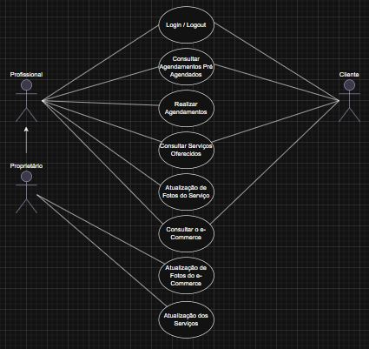

## Diagrama de Contexto

## Interface do usuário

## Funcionalidades Implementadas ( ou prometidas )

# Considerações Finais

Conclusão: Concluir o trabalho e destacar aprendizados

Contribuições Individuais: Descrever as contribuições individuais de cada membro da equipe

Referências: Listar todas as fontes consultadas durante o trabalho